Tutoriel : Comment créer un point de connexion Wi-Fi mobile
à partir de son téléphone mobile Android

Le Wi-Fi est nécessaire pour faire fonctionner une tablette.
Mais comment faire sans connexion Wi-Fi à portée ?
Il suffit de transformer son téléphone Android en borne Wi-Fi mobile. Voici comment faire :
- Dans le menu déroulant de son téléphone, aller dans « paramètres »
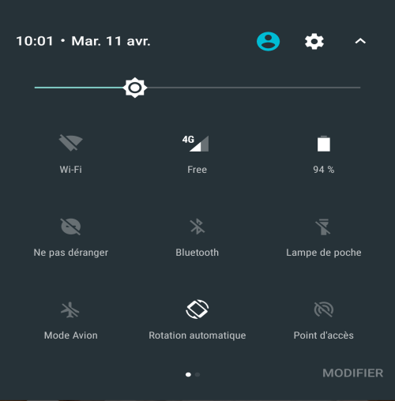
Activation du point Wi-Fi mobile (cf. 7)
- Cliquer ensuite sur « Plus » pour avoir accès à des fonctions supplémentaires

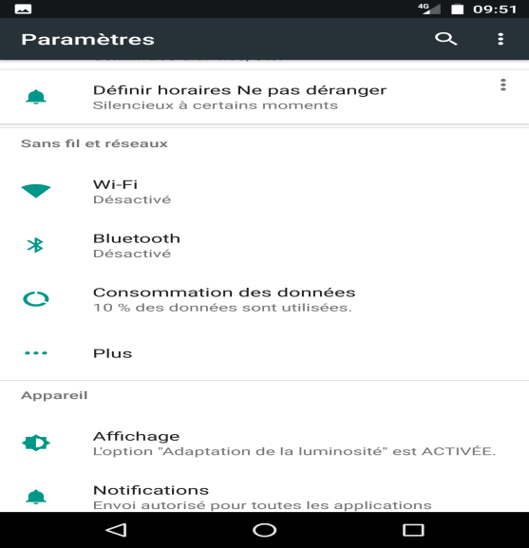

- Cliquer sur « partage de connexion »
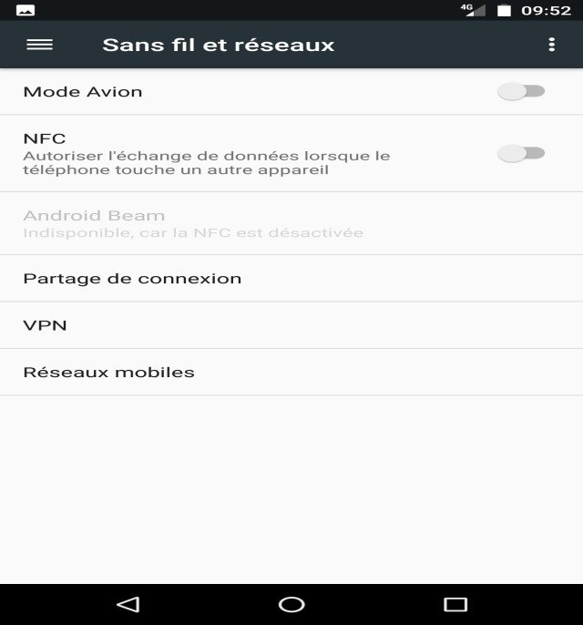

- Cliquer sur « configurer le point d’accès Wi-Fi »
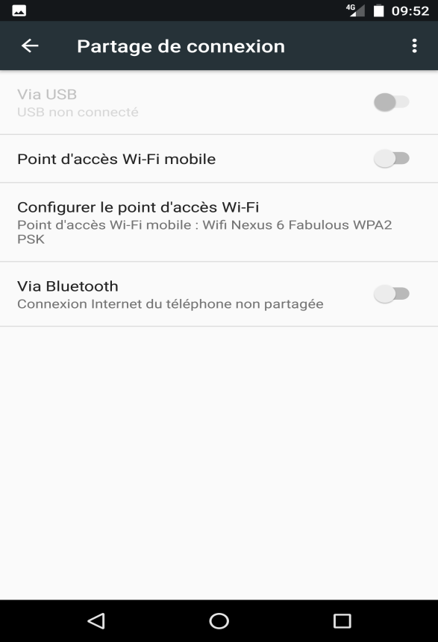
Activation du point d’accès Wi-Fi mobile (cf. 7)

- Configurer le point d’accès Wi-Fi en indiquant
- Le nom du réseau que vous avez choisi
- Le mot de passe de votre choix
Puis enregistrer les informations
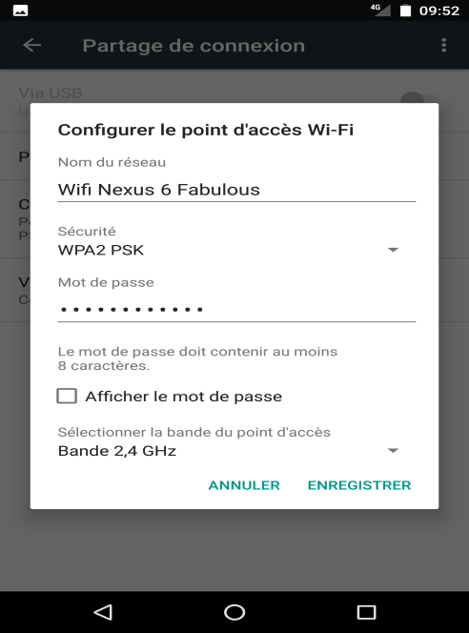

- Et voilà ! Chaque fois que vous aurez besoin d’une borne Wi-Fi et que vous aurez votre téléphone sur vous, vous pourrez connecter votre tablette à la nouvelle borne Wi-Fi que constitue votre smartphone.
Pour cela deux possibilités :
- Activer la borne Wi-Fi mobile depuis le menu déroulant, le plus rapide (cf. 1).
- Activer la borne Wi-Fi depuis le partage de connexion (cf. 4)

- Il n’y a plus à partir de la tablette qu’à rechercher le réseau Wi-Fi correspondant et à vous y connecter !
Attention : L’utilisation du téléphone comme borne Wi-Fi nécessite :
- que celui-ci soit sous couverture 4G minimum. Cela fonctionne aussi avec la 3G mais ce sera beaucoup (beaucoup beaucoup) plus lent.
- Que votre forfait téléphonique possède un stock utilisable de « data », permettant la navigation internet. Vérifiez de combien de Go vous disposez mais pas de panique quelques Go suffisent largement pour surfer tout un mois sur le net.
Dernière chose : ce tuto est valable pour les téléphones Android, mais une procédure similaire existe bien sûr sur les téléphones de la marque à la pomme

